

**公民、經濟與社會（中一至中三）**

**支援教材**

**中二**

**單元2.4**

**香港的經濟表現及人力資源**

**第二部分：**

**經濟全球化為香港**

**帶來的機遇和挑戰**

教育局

課程發展處

個人、社會及人文教育組

簡介

* 「公民、經濟與社會（中一至中三）支援教材」涵蓋個人、社

會及人文教育學習領域範疇一、五及六的必須學習內容，支援

學校施教公民、經濟與社會課程。

* 教材提供多元化的學習活動，讓學生學習知識和明白概念、發

展技能及培養正確的價值觀和態度，並附有教學指引及活動建

議供教師參考。教材亦同時提供閱讀材料，提升學生閱讀興趣。

* 此中二級教材「單元2.4 香港的經濟表現及人力資源 第二部分：

經濟全球化為香港帶來的機遇和挑戰」是教育局課程發展處個人、

社會及人文教育組發展的學與教材料，部分內容來自本組分別於

2019年和2014年委託香港中文大學商學院和香港有效教學協會製

作的教材。

**單元2.4 香港的經濟表現及人力資源**

**第二部分：經濟全球化為香港帶來的機遇和挑戰**

**目錄**

|  |  |
| --- | --- |
| **資源簡介** | 頁5 |
|  |  |
| **教學設計** |  |
| 第一及第二課節︰經濟全球化的含義、促進經濟全球化的因素和經濟全球化的影響 | 頁6 |
| 第三至第六課節︰經濟全球化對香港作為國際金融中心帶來的機遇和挑戰 | 頁8 |
| 第七課節︰經濟全球化下香港在國家經濟發展中的角色 | 頁12 |
|  |  |
| **學習活動** |  |
| 預習工作紙：經濟全球化與我們的關係 | 頁13 |
| 工作紙一︰經濟全球化的特徵 | 頁14 |
| 工作紙二︰促進經濟全球化的因素 | 頁18 |
| 工作紙三：香港的國際金融中心地位？ | 頁29 |
| 工作紙四︰《基本法》如何維持香港的金融市場自由開放？ | 頁36 |
| 延伸個案研究：香港的金融業 | 頁40 |
| 工作紙五：香港作為國際金融中心所面對的挑戰 | 頁45 |
|  |  |
| **自學材料** |  |
| 網上學習：全球化 | 頁24 |
| 延伸閱讀：中國對經濟全球化的回應 | 頁25 |
| 網上學習：香港作為國際金融中心 | 頁35 |
| 《基本法》小知識 | 頁39 |
| 延伸閱讀：《中華人民共和國國民經濟和社會發展第十四個五年規劃和2035年遠景目標綱要》便覽 | 頁49 |
|  |  |
| **參考資料** | 頁51 |

**資源簡介：**

本資源旨在讓學生認識經濟全球化的含義、促進經濟全球化的因素和經濟全球化的影響，然後了解經濟全球化對香港經濟帶來的機遇和挑戰，包括在經濟全球化之下，香港作為國際金融中心的地位，以及香港在國家經濟發展中的角色。這些均有助學生了解香港背靠祖國、聯通世界的獨特優勢，以及香港如何融入國家發展大局，並做好國家與世界各國互聯互通的橋樑，讓他們成為建設香港的積極力量。

**教學目的：**

* 認識與經濟全球化和國際金融中心相關的知識
* 發展和培養相關的共通能力、價值觀和態度

**學習要點：**

* 了解經濟全球化的含義、推動因素和影響
* 了解經濟全球化對香港作為國際金融中心的地位帶來的機遇和挑戰
* 了解經濟全球化下香港在國家經濟發展的角色，以及香港背靠祖國、聯通世界的獨特優勢，需要積極提升發展動能，做好國家與世界各國互聯互通的橋樑

**建議課節：**

* 7課節（40分鐘一課節）

**教學設計：**

|  |  |  |
| --- | --- | --- |
| **課題：** | 經濟全球化為香港帶來的機遇和挑戰 | |
| **課節：** | 7節 | |
| **學習目標：** | * 認識經濟全球化的含義、推動因素和影響 * 認識經濟全球化對香港作為國際金融中心的地位帶來的機遇和挑戰 * 認識經濟全球化下香港在國家經濟發展的角色，以及香港背靠祖國、聯通世界的獨特優勢，需要積極提升發展動能，做好國家與世界各國互聯互通的橋樑 | |
| **第一和第二課節（經濟全球化的含義、促進經濟全球化的因素和經濟全球化的影響）** | | |
| **課前預備：** | 教師於課前派發「預習工作紙：經濟全球化與我們的關係」，讓學生在家中先完成預習並在課堂上分享。 | |
|  |  | **建議課時** |
| **探究步驟：** | 1. **課堂導入：**  * 教師簡介這七節課的內容，再請學生簡單分享「預習工作紙：經濟全球化與我們的關係」的發現，讓學生明白經濟全球化的現象已滲入我們的日常生活中。 | 10分鐘 |
| 1. **互動教學：**  * 教師着學生以兩人一組，完成「工作紙一︰經濟全球化的特徵」問題1，讓學生分享答案。之後教師以「知識內容：甚麼是經濟全球化？」解釋全球化及經濟全球化的意思，再讓學生完成問題2及3，探討香港的經濟活動如何跨越國界的限制，以及經濟全球化為我們帶來甚麼好處，教師再按學生的答案進行講解。 | 25分鐘 |
| 1. **小結：**  * 教師與學生一起重溫「知識內容：甚麼是經濟全球化？」重點。 | 5分鐘 |
| 1. **互動教學：**  * 教師派發「工作紙二：促進經濟全球化的因素」，讓學生分為四組，利用拼圖教學策略分別閱讀不同資料，分析促進經濟全球化的因素。 * 之後讓四組學生分享答案，教師再按學生的答案進行講解。 | 25分鐘 |
| 1. **總結：**  * 教師以「知識內容：促進經濟全球化的因素」與學生一起重溫重點。 * 教師總結課堂所學，以及簡單講解家課要求。 * 教師簡單講解「知識內容：經濟全球化的影響」，並着學生在家閱讀「延伸閱讀：中國對經濟全球化的回應」。 | 15分鐘 |
| **家課：** | 學生在家中閱讀「延伸閱讀：中國對經濟全球化的回應」。 | |
| **學與教資源** | 預習工作紙；工作紙一及二；延伸閱讀 | |

|  |  |  |
| --- | --- | --- |
| **第三至第六課節（經濟全球化對香港作為國際金融中心的地位所帶來的機遇和挑戰）** | | |
| **第三課節** | | |
|  |  | **建議課時** |
| **探究步驟：** | 1. **課堂導入：**  * 教師透過提問，與學生簡單重溫香港的經濟發展歷程。 | 5分鐘 |
| 1. **互動教學：**  * 教師講解「知識內容：經濟全球化與香港經濟的演變」、「知識內容：甚麼是國際金融中心？」 * 教師派發「工作紙三：香港的國際金融中心地位？」，先讓學生閱讀資料一至三，並完成問題1，然後請學生分享答案，並作解說。 * 教師讓學生閱讀資料四和資料五，並完成問題2，然後請學生分享答案，並作解說。 | 20分鐘 |
| 1. **總結：**  * 教師以「知識內容：促進香港成為國際金融中心的因素」與學生一起重溫重點。 | 15分鐘 |
| **家課：** | 學生在家中閱讀網上學習資源。 | |
| **學與教資源** | 工作紙三 | |

|  |  |  |
| --- | --- | --- |
| **第四課節** | | |
|  |  | **建議課時** |
| **探究步驟：** | 1. **課堂導入：**  * 教師透過提問，讓學生思考《基本法》的保障與香港作為國際金融中心可有關係？ | 5分鐘 |
| 1. **互動教學：**  * 教師派發「工作紙四：《基本法》如何維持香港的金融市場自由開放？」，先讓學生閱讀資料一，並完成問題1和2，然後請學生分享答案，並作解說。 * 教師讓學生閱讀資料二，並完成問題3-4，然後請學生分享答案，並作解說。 | 25分鐘 |
| 1. **總結：**  * 教師以「《基本法》小知識」與學生一起重溫重點。 | 10分鐘 |
| **家課：** | 學生在家中閱讀「《基本法》如何保障香港的金融和貿易發展」簡報。 | |
| **學與教資源** | 工作紙四 | |

|  |  |  |
| --- | --- | --- |
| **第五課節** | | |
|  |  | **建議課時** |
| **探究步驟：** | 1. **課堂導入：**  * 教師透過提問，讓學生思考金融業對香港經濟的重要性，並重溫一些量度經濟表現指標的定義。 | 10分鐘 |
| 1. **互動教學：**  * 教師派發「延伸個案研究：香港的金融業」，着學生閱讀資料一至五並完成問題1-4，然後請學生分享答案，並作解說。   *（註：教師可因應學生的能力和教學進度，決定是否進行此學習活動：「延伸個案研究：香港的金融業」。）* | 30分鐘 |
| 1. **總結：**  * 教師簡單總結課堂所學。 | 5分鐘 |
| **學與教資源** | 延伸個案研究 | |

|  |  |  |
| --- | --- | --- |
| **第六課節** | | |
|  |  | **建議課時** |
| **探究步驟：** | 1. **課堂導入：**  * 教師向學生展示一些國際金融中心的城市的地標建築圖片，讓學生嘗試辨認建築是位於哪個城市。 | 5分鐘 |
| 1. **互動教學：**  * 教師派發「工作紙五：香港作為國際金融中心所面對的挑戰」，先讓學生閱讀資料，並完成問題，然後請學生分享答案，並作解說。 | 20分鐘 |
| 1. **總結：**  * 教師以「知識內容：香港作為金融中心的挑戰及出路」，與學生一起重溫重點。 | 15分鐘 |
| **家課：** | 學生在家中瀏覽有關「粵港澳大灣區」的網上資料。 | |
| **學與教資源** | 工作紙五  知識內容：香港作為金融中心的挑戰及出路 | |

|  |  |  |
| --- | --- | --- |
| **第七課節(經濟全球化下香港在國家經濟發展中的角色)** | | |
|  |  | **建議課時** |
| **探究步驟：** | 1. **課堂導入：**  * 教師講解「知識內容：香港在國家經濟發展中的角色」。 | 5分鐘 |
| 1. **互動教學：**  * 教師播放電視特輯「『十四五』規劃新遠景」第1集「香港新遠景」，讓學生認識國家「十四五」規劃，以及香港在國家經濟發展中的角色。 | 25分鐘 |
| 1. **總結：**  * 教師引導學生思考香港可如何發揮獨特優勢，為國家發展作出貢獻。 * 教師簡單總結課堂內容。 | 10分鐘 |
| **家課：** | 學生在家中閱讀《中華人民共和國國民經濟和社會發展第十四個五年規劃和2035年遠景目標綱要》便覽。 | |
| **學與教資源** | 電視特輯「『十四五』規劃新遠景」第1集「香港新遠景」；知識內容：香港在國家經濟發展中的角色 | |

**單元2.4 香港的經濟表現及人力資源**

**第二部分：經濟全球化為香港帶來的機遇和挑戰**

**（第一及二課節）**

學生透過預習，明白經濟全球化現象已滲入我們的日常生活中。

**學與教材料**

**預習工作紙：經濟全球化與我們的關係**

1. 你在日常生活中，會接觸到哪些國際企業／跨國公司提供的產品或服務？

|  |  |  |  |
| --- | --- | --- | --- |
| **範疇** | **產品或服務** | **公司或品牌名稱** | **總公司所屬的國家** |
| **食物** | 例子：  *漢堡包、朱古力* | 例子：  *麥當勞、金莎朱古力* | 例子：  *麥當勞：美國、*  *金莎朱古力：意大利* |
| **電子產品** | 例子：  *平板電腦、手提電話* | 例子：  *蘋果（Apple)、Samsung* | 例子：  *Apple：美國、*  *Samsung：韓國* |
| **娛樂** | 例子：  *外國電影、手機遊戲* | 例子：  *廸士尼、任天堂* | 例子：  *廸士尼：美國、*  *任天堂：日本* |

**延伸預習活動：（挑戰題）**

1. 請學生在互聯網找尋一個生產工序分散在世界各地的商品例子。

|  |
| --- |
| *例如：* |
| *iPhone的硬件及軟件在美國設計；在日本和韓國生產零件；在中國組裝* |
| *零件為成品；產品行銷世界。* |
|  |
|  |

**工作紙一：經濟全球化的特徵**

學生可透過比較1970年代與2020年代的家庭生活，了解經濟全球化的特徵。

比較以下兩則資料，然後回答下列問題。

**資料一︰在1970年代**

老陳，今天下午新光戲院上演《帝女花》啊！待會兒我們一起去看吧﹗晚上還可以看《歡樂金宵》，這個是由香港電視台製作的皇牌節目，絕對不可以錯過呢！

爺爺



奶奶



今天到國貨公司為孫兒們選購了很多衣物，國貨公司較難找到外國品牌，所以我買的這些衣物都是由中國內地製造，真好看！



父親



我對外國的新聞頗有興趣，可惜這報紙不能即時報導外國的新聞和消息。若可以隨意飛到外國就好了，可惜辦理簽證不容易，機票價格亦十分昂貴，我無法負擔呢。

母親



家務通常都是由我完成，若能請工人來幫忙就好了！

哇！這積木玩法簡單，真好玩！

弟弟



妹妹



砵仔糕，這些本土小吃可是我的最愛呢！好吃！

姐姐



閒時看一看《牛仔漫畫》，已經是我最大的娛樂了！

**資料二︰在2020年代**

父親



秘書，我剛才在平板電腦上看到新聞提到越南政府推出了鼓勵營商政策，這有利我們工廠擴張；我打算在越南多開一間製衣廠，估計要投資一百萬元吧，我明天就會飛到越南去視察環境。還有，麻煩你幫我在內地訂購製衣原料和在柬埔寨訂購製衣機器，運送到越南去吧！



母親



李太，我剛聘請了一位外傭，現在外傭來港工作都十分方便呢，簽證一下子就搞定了！聘請外傭後我都變空閑了，下午一起去看新上映的韓國電影吧！看完電影後再去新開張的日本百貨公司購物吧！

一邊用手機看短片視頻，一邊吃著着漢堡包，真開心！



妹妹



姐姐

我剛剛在美國購物網站上購買了最新的遊戲，幾天後就會運送到家中呢！真方便！

1. 試比較資料中1970年代與2020年代人們在生活上所接觸的產品或服務有何不同。

|  |  |  |
| --- | --- | --- |
|  | **1970年代** | **2020年代** |
| **產品**  (如：衣服、玩具、食物等) | 1. *衣着服飾都由內地或香港製造* 2. *小孩子的玩具都為本土生產的簡單玩具，如積木* 3. *食物為雞蛋仔、砵仔糕等本土小吃* | 1. *衣着服飾在世界不同地方製造* 2. *小孩子的玩具為外國品牌的電子產品* 3. *食物是不同地方的食品* |
| **服務**  (如：娛樂節目、家居服務、購物服務等) | 1. *家務由母親負責* 2. *娛樂活動為觀看香港的傳統粵劇及本地製作的電視節目* 3. *資訊來源主要是報章* | 1. *不少家庭僱用外傭負責家務* 2. *娛樂活動為觀看不同地方製作的電影* 3. *市民可從互聯網獲取資訊，並進行網上購物* |



**甚麼是經濟全球化？**

目前「全球化」仍未有一個公認的定義，概略而言，它的特色是地域阻隔不斷減退，讓一般人都因此而能夠參與更多跨地域的活動。全球化是多面向的，我們可以從經濟、政治、文化層面進行探討。本資源會集中討論**經濟全球化**。

|  |
| --- |
| **經濟全球化**是指經濟活動跨越國界的限制，在自由經濟及科技發展的推動下，大量商品、服務貿易進行跨國交易，在勞工、資本、信息及技術等生產要素在全球迅速流動的推動下，世界各國經濟愈趨緊密聯繫。 |

1. 試從經濟全球化的角度，舉出兩個例子說明香港的經濟活動如何跨越國界的限制。

|  |
| --- |
| *以下是一些說明香港的經濟活動跨越國界的例子（其中兩項）：* |
| * *我們經常會使用來自世界各地 / 跨國企業生產的物品和服務。* |
| * *其他地方的勞工有機會來到香港工作，我們也能到其他國家/地區工* |
| *作，體現勞工的跨國流動。* |
| * *我們能到其他地方進行投資，資本可迅速流動。* |
| * *我們能透過互聯網等科技，接觸其他地方的資訊，資訊能迅速流* |
| *動。* |
|  |

1. 經濟全球化對我們的日常生活帶來甚麼好處？

|  |
| --- |
| *經濟全球化讓我們能更容易接觸到更多種類的產品和服務，令我們有更* |
| *多的選擇，也令我們的生活更方便。* |
|  |
|  |

**工作紙二：促進經濟全球化的因素**

學生可分為四組，利用拼圖教學策略分別閱讀不同資料，分析促進經濟全球化的因素。

**閱讀資料甲**

|  |  |  |  |  |  |  |  |  |  |  |  |  |  |  |
| --- | --- | --- | --- | --- | --- | --- | --- | --- | --- | --- | --- | --- | --- | --- |
| **資料一**  通訊科技的發展令我們公司在宣傳產品時不再受到時空的限制。人們可以通過電視、互聯網等途徑快速得悉我們公司的最新資訊，吸引他們購買我們的產品。除了宣傳外，我們公司也推出了網上購物平台，讓消費者安坐家中便能購買我們的產品。  Female manager  跨國公司宣傳部主管  **資料二：資訊科技的主要發展歷史**   |  |  |  |  | | --- | --- | --- | --- | | 20 世紀 40 年代 |  | 第一部電子數位電腦誕生 |  | | 20 世紀 50 年代 | 前蘇聯發射第一枚人造衛星 | | 20 世紀 60 年代 | 第一部傳真機誕生 | | 20 世紀 90 年代 | 萬維網（world wide web）誕生 | | 21 世紀 00 年代 | Web 2.0誕生 | | 21 世紀 20 年代 | 全球互聯網使用者超過40億。全球手機滲透率超過67%，有超過 50 億人使用手機。 |   資料來源︰新華網、綜合報道及Kemp, S. (2020, 30 January). *Digital 2020: Global Digital Overview*. Retrieved from https://datareportal.com/reports/digital-2020-global-digital-overview |

**閱讀資料乙**

|  |  |  |  |  |  |  |  |  |  |  |  |  |  |  |  |  |  |  |
| --- | --- | --- | --- | --- | --- | --- | --- | --- | --- | --- | --- | --- | --- | --- | --- | --- | --- | --- |
| **資料一**  海、陸、空的交通運輸愈來愈方便，運輸成本也愈來愈低，令我們可以更加方便和迅速地到達不同地方。我們公司把生產基地設在生產成本較低的地方，而方便快捷的運輸服務令我們能輕易把大量產品運送到全球不同地方售賣。我們亦能經常到工廠視察，確保產品質素。  跨國公司物流部主管  **資料二：交通運輸科技的發展**  下表顯示在不同年代，交通工具的時速：   |  |  |  |  | | --- | --- | --- | --- | | 年代 | 主要的交通工具 | 交通工具的時速 |  | | 1500-1840 | 馬車和帆船 | 每小時1.6公里 | | 1850-1930 | 蒸氣驅動的火車 | 每小時104公里 | | 蒸氣驅動的輪船 | 每小時58公里 | | 1930-1950 | 螺旋槳式客機 | 每小時480-640公里 | | 1960-21世紀 | 噴射式客機 | 每小時800-1120公里 |   資料來源︰翻譯自Harvey (1989). The condition of postmodernity. p. 241. |

**閱讀資料丙**

|  |  |  |  |  |  |  |  |  |  |  |  |  |  |  |  |  |  |  |  |  |  |  |  |  |  |  |  |  |  |  |  |  |  |  |  |  |  |  |  |  |  |  |
| --- | --- | --- | --- | --- | --- | --- | --- | --- | --- | --- | --- | --- | --- | --- | --- | --- | --- | --- | --- | --- | --- | --- | --- | --- | --- | --- | --- | --- | --- | --- | --- | --- | --- | --- | --- | --- | --- | --- | --- | --- | --- | --- |
| **資料一**  為了令公司的業務蒸蒸日上，我們在世界各地進行投資，並希望能吸引更多人才到本公司工作。我們的招聘廣告在世界各地均有刊登，希望能吸引各地最優秀的人才到美國總公司工作。此外，我們亦會於設立了工廠的地方聘請當地的工人及管工，他們的薪金較便宜，能大大減低我們的生產成本。  跨國公司人事部主管  **資料二：2019年全球工資報告（節錄）**   |  |  |  | | --- | --- | --- | | 排名 | 國家/地區 | 每人每月平均總工資 (美元) | | 1 | 摩納哥 | 15507 | | 2 | 百慕達 | 9811 | | 3 | 列支登士敦 | 9703 | | 4 | 瑞士 | 7125 | | 5 | 挪威 | 6875 | | 9 | 美國 | 5488 | | 12 | 新加坡 | 4966 | | 17 | 中國香港 | 4233 | | 45 | 中國內地 | 868 | | 51 | 泰國 | 605 | | 60 | 印尼 | 338 | | 66 | 越南 | 216 | | 68 | 印度 | 177 |   資料來源︰WorldData.info. (2020). *Average income around the world*. Retrieved from <https://www.worlddata.info/average-income.php> |

**閱讀資料丁**

|  |  |  |  |  |  |  |  |  |  |  |
| --- | --- | --- | --- | --- | --- | --- | --- | --- | --- | --- |
| **資料一**  Man in suit without face  我們大力協助一些較落後的國家/地區發展經濟，包括透過一些政策吸引外國投資者，並改善當地的基建設施。投資者也因此積極到這些國家投資，這有助當地的經濟發展。  某國際組織發言人  **資料二：國際性合作組織的功能（節錄）**   |  |  | | --- | --- | | **組織** | **功能** | | 世界貿易組織 (WTO) | 設立貿易協定、解決貿易糾紛、檢討貿易政策。 | | 世界銀行 (World Bank) | 向發展中國家提供貨款和技術援助。 | | 國際貨幣基金組織 (IMF) | 促進國際金融合作，並向有需要的國家提供財政資助。 | | 經濟合作與發展組織(OECD) | 促進成員國經濟的可持續發展、擴展自由貿易，以及促進工業化國家和發展中國家的發展。 |   資料來源︰新華網、本地綜合報道 |

1. 根據上述資料，試歸納出促進經濟全球化的因素，並加以解釋

|  |  |  |
| --- | --- | --- |
| **閱讀資料** | **促進全球化的因素** | **解釋** |
| **甲** | *資訊科技的發達* | * *資訊科技發展（包括互聯網、電視、電台廣播等傳播媒介）令人與人之間的溝通再不受時空限制。* * *人們可以利用資訊科技（特別是互聯網）快速地獲取世界各地的資訊。* * *各國企業也可藉資訊科技（特別是互聯網）宣傳產品，甚至經營業務，令產品暢銷全球。* * *透過各種傳播媒介，世界各地的人可以瞭解不同地方的文化，拉近地區與地區之間的距離。* |
| **乙** | *交通運輸科技的發展* | * *海、陸、空的交通運輸工具在載貨量、載客量、速度方面不斷提高，刺激各國/地區人口、資金和資源的流動，推動了全球化的發展。* |
| **丙** | *勞工與資本的跨國流動* | * *全球化下，企業可以在不同地方籌集資金，亦很容易把資金投資到海外。* * *跨國企業的業務遍佈全球，可在世界各地聘用工資較低的勞工或富經驗的專業人才。* |
| **丁** | *國際性組織的出現* | * *促進自由貿易及經濟發展的國際間政府組織和非政府組織的出現，加強了各國在不同範疇的合作，成為各國的溝通橋樑，帶動了全球化的發展。* |



**促進經濟全球化的因素**

經濟全球化是一個進程，但自二十世紀九十年代開始，經濟全球化的發展更為迅速，我們可從資訊科技、交通運輸及國際性組織等方向理解促進經濟全球化的因素。

1. **資訊科技的發達**

資訊科技發展方面，在九十年代初，互聯網急速發展。世界各地的人能夠透過互聯網進行交流、通訊，促進全球的經濟貿易發展。例如在科技發展下，人們可透過各類型網上交易平台，進行金融或商貿的交易，不論是跨國公司或個人，均可透過互聯網這個平台及各類電子貨幣，與世界各國的人進行交易買賣。科技發展令這種交易模式越來越方便及低成本，有助全球各類商貿公司及消費者進行交易。

1. **交通運輸的發展**

交通運輸及物流的發展有助全球人才及商品快速地流動，各國能更有效、更迅速、更低成本地洽談商務貿易，人們可以前往各地就業，跨國貿易亦變得更方便。

1. **國際性組織的出現**

不少跨國經濟組織的成立，亦有助促進經濟全球化的發展，例如世界貿易組織、亞太經濟合作會議等國際經濟協作組織相繼成立，均致力推動消除各國之間的貿易壁壘，加強協作，進行更全面的經濟交流。



**經濟全球化的影響**

經濟全球化可以令世界的物品和服務總產出增加，只是當中的利益分配未必平均，有的獲益較多，有的則受到損害。舉例來說，經濟全球化能為發展中國家帶來更多的就業機會，協助人民改善生活。經濟全球化也為發展中國家帶來技術和資金，長遠來說協助這些國家脫離貧窮。從已發展國家的角度來看，經濟全球化令企業能把生產工序外判，降低成本，消費者也能以更低的價錢購買所需要的產品。外判低技術的生產工序亦能令已發展國家的經濟轉型，集中發展高增值產業。

另一方面，經濟全球化雖然為部分發展中國家帶來就業機會，但為了降低成本，在勞工保障未必足夠的情況下，工人很多時受到剝削，工資和工作環境都未如理想。而即使已發展國家的消費者能享受更低價錢的產品，部分工人本身的工作機會卻可能被這些發展中國家的人搶去。很多已發展國家的中小企業營運成本遠高於發展中國家的企業，很多時候這些中小企業也因為競爭力不足以致倒閉，政府亦因此要解決國內的失業及貧富懸殊等問題。此外，全球化令國與國之間經濟更互相依賴，一國的經濟波動有可能會影響其他國家。

**網上學習：全球化**

1. 同學可觀看以下短片了解甚麼是全球化及經濟全球化。

 教育局教育多媒體，全球化

https://emm.edcity.hk/media/%E5%85%A8%E7%90%83%E5%8C%96+%28%E4%B8%AD%E6%96%87%E5%AD%97%E5%B9%95%E5%8F%AF%E4%BE%9B%E9%81%B8%E6%93%87%29/1_ocf1sg9h

**延伸閱讀：中國對經濟全球化的回應**

自改革開放以來，國家憑着充裕的勞動力及龐大的消費市場，令經濟實力不斷提升，現時已成為世界第二大經濟體。多年來，國家推行多項措施，回應經濟全球化所帶來的機遇及挑戰。

**加入世界貿易組織**

* 國家自2001年加入世界貿易組織 (入世)，中央政府依據世貿的要求而修改內地的相關規章和法例，進一步推動對外開放，與全球經濟接軌。

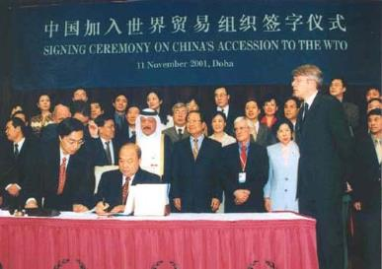

# 圖片來源：世界貿易組織網頁

<https://www.wto.org/images/img_10anniv/phf_500.jpg>

* 例如，國家按照入世承諾逐年下調進口關稅，全部履行入世降稅的承諾，關稅總水平由入世前的15.3%降至2018年的7.5%，降幅達51%。
* 入世後，國家為境外服務商包括金融、電信、建築、分銷、物流、旅遊、教育等提供准入機會；在世界貿易組織服務貿易分類的160個分部門中，國家開放了100個。

**推動「一帶一路」倡議**

* 國家主席習近平於2013年提出的「一帶一路」倡議這種國際合作新模式，倡議結合沿線各國，促進彼此在多方面範疇的合作和交流，共同建構開放、包容、均衡、互惠的區域經濟合作架構。
* 2015年國家發展改革委員會、外交部及商務部聯合發布了《推動共建絲綢之路經濟帶和21世紀海上絲綢之路的願景與行動》。2017年及2019年，國家兩次舉行「一帶一路」國際合作高峰論壇，與多個國家及國際組織簽署合作協議，提升國家對外開放的水平。

**創立及參與國際經濟組織**

* 改革開放後，國家恢復國際貨幣基金組織及世界銀行的代表權。
* 先後加入亞太經濟合作組織及亞洲開發銀行。
* 與中亞國家及俄羅斯組成上海合作組織，推動亞洲地區經濟合作。

資料來源：中國文化研究院。<https://ls.chiculture.org.hk/tc/idea-aspect/480>

**單元2.4 香港的經濟表現及人力資源**

**第二部分：經濟全球化為香港帶來的機遇和挑戰**

**（第三至六課節）**

**學與教材料**



**經濟全球化與香港經濟的演變**

在全球化的浪潮下，香港一直不斷找對自己有優勢的立足點去發展和轉型；由一個貿易轉口港，轉向發展製造業，並迅速躍身成為一座工業城市，然後再發展為今日的**國際金融中心**。當中，香港1970年代之後的經濟起飛與生產全球化的發展有關。在1970年代中期以後，西方先進國家紛紛將勞動密集工序分判到成本較低的地區，其中「亞洲四小龍」獲益甚多。香港的製造業在這時高速成長，其中以消費品出口導向的輕工業為主，如成衣、消費電子、玩具等，也一直是香港工業的支柱項目。但在1980年代中期開始，面臨高生產成本及其他新興工業經濟（例如泰國和印尼）的競爭所構成的兩難局面，香港製造商開始在海外尋找更有利可圖的發展空間；工廠北移就成為了香港製造商的一個主導生產策略。（詳情可參考另一資源：「香港的經濟表現」的內容）

另一方面，全球化的大趨勢亦令各地的金融市場國際化，本地市場參與者可參與外地市場買賣，外地市場參與者也可參與本地投資。香港作為國際金融中心，有需要提供多元化的服務和產品，以迎合外來市場參與者的需要。

參考資料：

香港中文大學社會學系。

<https://www.cuhk.edu.hk/hkiaps/pprc/LS/globalization/2_c.htm>

《如何鞏固香港的國際金融中心地位》

<https://www.info.gov.hk/gia/general/200312/16/1216092.htm>

註：本資源會集中討論全球化對香港金融服務業的影響。



**甚麼是國際金融中心？**

國際金融中心一般是指銀行與其他金融機構匯粹之地，整全的金融市場可以在其中形成及發展，金融活動及交易的進行較其他任何地方都有效率。

參考資料：香港金融管理局網頁(<https://www.hkma.gov.hk/media/chi/publications-and-research/quarterly-bulletin/qb200712/C_05_12.pdf>)

**概念重溫：金融機構提供哪些服務？**

金融機構提供的服務包括存款及貸款、保險、外匯買賣、樓宇按揭、證券買賣等服務。

[註：有關銀行和其他金融機構提供的不同理財服務，可參閱中一級支援教材「單元1.3：理財教育」。]

附錄一

**知多一點點**

近20年香港作為國際金融中心的地位也越見突顯。90年代中期，內地很多企業來港上市籌集資金。今天內地市場的資金與國際市場的資金，由於制度等不同，很難直接交匯相融。**香港金融市場有效**、**透明**，以及**符合國際標準的監管**下運作，香港作為（外地和內地的）中間人，可以將外來資金引入內地市場，又讓內地資金南下按國際規則投資港股，大幅**促進內地市場國際化**進程。

**工作紙三：香港的國際金融中心地位？**

**資料一：世界500強跨國公司在香港、紐約和倫敦設立總部的數目及香港的金融機構數目**

|  |  |
| --- | --- |
|  | 在本港營業的國際金融機構為數眾多。在全球排名100以內的銀行中，有78家在港營業。截至2021年底，本港共有160家持牌銀行，其中151家由香港境外的機構擁有。 |

資料來源︰

香港特別行政區政府（2022年）。〈第四章 金融財務〉。《香港年報2021》。取自<https://www.yearbook.gov.hk/2021/tc/pdf/C04.pdf>

Fortune Magazine. (2019). *Global 500*. Retrieved from <https://fortune.com/global500/2018/search/>

**資料二：香港金融市場在全球的地位**

|  |
| --- |
|  |
| 國際貨幣基金組織在2021年6月發表評估報告，再次肯定香港作為主要國際金融中心，擁有有效的宏觀經濟及審慎政策、穩健的規管及監管框架，並提供重要緩衝應對經濟放緩情況和未來的衝擊。為增強金融服務的競爭力，香港改善監管架構、促進市場發展和金融科技應用，以提高生產力、加強普及金融和推動綠色及可持續發展。 |

資料來源︰《香港年報2021》。取自<https://www.yearbook.gov.hk/2021/tc/pdf/C04.pdf> 圖片來源：香港經濟近況。取自<https://www.hkeconomy.gov.hk/tc/pdf/Business_report_c_2021.pdf>

**資料三：香港金融服務業概覽（摘錄）**

|  |  |  |
| --- | --- | --- |
|  | 2019年  （十億美元） |  |
| 股票市場市值 | 4,918 | * 過去11年中，7年在新股集資*方面名列全球第一 |
| 債券發行量 | 560 | * 亞洲（不計日本）第三大，僅次於中國內地及韓國 |

資料來源︰香港金融管理局。<https://www.hkma.gov.hk/chi/key-functions/international-financial-centre/hong-kong-as-an-international-financial-centre/>

*註：簡單來說，新股集資是指企業首次申請發行股份供公眾人士認購的過程，目的是籌集資金。

1. 根據上述資料，香港具備哪些國際金融中心應有的特徵？

|  |  |  |
| --- | --- | --- |
|  | 相關特徵 | 闡釋 |
| 資料一 | 國際金融機構及跨國公司數目 | *多個國際金融機構及跨國公司在香港設立分支機構，突顯香港在國際中的重要性。* |
| 資料二 | 經濟政策及監管 | *香港擁有有效的宏觀經濟及審慎政策、穩健的規管及監管框架，並提供重要緩衝應對經濟放緩情況和未來的衝擊。* |
| 資料一和  資料三 | 香港金融服務業總量 | *國際金融機構為數眾多，不同的金融市場業務，包括新股集資方面、債券發行量等總量都是世界級。* |

**資料四：香港的國際金融中心地位**

|  |
| --- |
| 香港位處亞洲心臟地帶，區內主要市場和全球一半人口所居之處，均位於香港五小時飛行航程範圍內。香港的交易系統緊貼24小時不停運作的環球金融貿易市場，與其他主要金融樞紐穩妥地無縫連接，互聯互通。此外，香港是中國的一部分，既與內地在地理、文化和語言上一脈相連，同時亦保留具特色的國際元素。  中央人民政府一直支持香港金融服務業持續發展。國家在2021年3月公布《十四五規劃綱要》，除了確立香港在國家整體發展的重要功能和定位外，亦支持香港提升其國際金融中心地位，以及深化內地與香港的金融市場互聯互通。香港憑藉“一國兩制”的獨特優勢，會繼續擔當內地與世界各地之間的橋樑。  香港能夠成為國際金融中心，亦有賴各項制度優勢，包括奉行法治、司法獨立、市場開放、資金自由流通，以及低稅率和簡單稅制。香港金融市場的資金池充裕，投資者權益備受保障，勞動人口的教育水平和效率俱高，而且外地專才來港工作便利。 |

資料來源︰《香港年報2021》〈第四章 金融財務〉。<https://www.yearbook.gov.hk/2021/tc/pdf/C04.pdf>

**資料五：香港的獨特地位和優勢**

|  |
| --- |
| ‧‧‧‧‧‧ 第四，必須保持香港的獨特地位和優勢。中央處理香港事務，從來都從戰略和全域高度加以考量，從來都以國家和香港的根本利益、長遠利益爲出發點和落脚點。香港的根本利益同國家的根本利益是一致的，中央政府的心同香港同胞的心也是完全連通的。背靠祖國、聯通世界，這是香港得天獨厚的顯著優勢，香港居民很珍視，中央同樣很珍視。中央政府完全支持香港長期保持獨特地位和優勢，鞏固國際金融、航運、貿易中心地位，維護自由開放規範的營商環境，保持普通法制度，拓展暢通便捷的國際聯繫。中央相信，在全面建設社會主義現代化國家、實現中華民族偉大復興的歷史進程中，香港必將作出重大貢獻。 |

資料來源︰《在慶祝香港回歸祖國二十五周年大會暨香港特別行政區第六屆政府就職典禮上的講話》（節錄）

<http://www.gov.cn/gongbao/content/2022/content_5701569.htm>

1. 根據以上內容判斷以下各項是否促使香港成為國際金融中心的因素。

|  |  |  |
| --- | --- | --- |
|  | **正確** | **錯誤** |
| 1. 地理位置優越。 | ✓ |  |
| 1. 市場資訊由政府過濾。 |  | ✓ |
| 1. 自由開放、資金及資訊自由流通。 | ✓ |  |
| 1. 金融市場的規管制度高度透明、符合國際標準。 | ✓ |  |
| 1. 透過教育培訓及移民政策匯聚人才。 | ✓ |  |
| 1. 與內地市場關係密切，吸引海外投資者通過香港投資內地。 | ✓ |  |
| 1. 擁有與其他內地城市相同的金融制度。 |  | ✓ |



**促使香港成為國際金融中心的因素**

香港能成為國際金融中心，除擁有世界各地其他國際金融中心的一些特徵（例如：經濟活動蓬勃、資金自由流動、資訊流通等）外，亦歸因於以下有利因素。

1. **優越的地理位置**

香港的地理位置優越，所處之時區正好與倫敦和紐約互補。時差能讓環球投資者在這兩地休市時，在香港進行投資，讓國際金融貿易二十四小時運作。香港位處亞洲南北之間的樞紐，並且是內地（特別是珠三角地區）的重要出口貿易基地，這些因素均有利於香港提供高增值的金融服務行業，協助亞洲及內地經濟的發展。

1. **良好的投資環境**

香港擁有完善的司法制度和金融監管制度，以確保市場參與者的利益受到保障和金融市場運作暢順。此外，香港市場亦被譽為最自由經濟體，除不設外匯管制外，亦是世界上最廉潔的地方之一，這些都吸引投資者在香港進行金融活動。

1. **簡單及低稅率的稅制**

香港實行簡單及低稅率的稅收政策。稅收種類較中國內地及其他已發展國家少，簡單易明，稅率亦普遍較其他國家為低，吸引跨國企業來港進行投資。

1. **先進的通訊設備**

香港的科技及通訊發展先進，硬件設施齊備，並享有資訊自由，令投資者掌握全球資訊，作出合適的投資決定。先進的通訊設備有助跨國金融公司互相聯繫，促進交流往來，亦有助金融業的發展。

1. **優秀的人力資源**

香港政府致力拓展專上教育，不少院校開辦有關金融業的課程，為香港培訓具專業金融知識的人才。此外，香港市民的教育水平亦普遍提升，市民對於金融業市場發展及運作的了解日漸加深，個別人士及機構亦懂得尋求專業人士的意見，適當地利用金融服務業所提供的資源，協助管理資產。

1. **背靠祖國 面向世界**

國家自1978年實行改革開放以來，經濟急速發展，吸引不少香港及外國商人到內地進行投資，在過程中需要金融服務業為他們提供各類投資服務，融資安排。因此，香港成為了中外貿易的橋樑，帶動本港金融業的發展。

**網上學習：香港作為國際金融中心**

* 1. 同學可觀看以下短片重溫香港作為國際金融中心的內容：

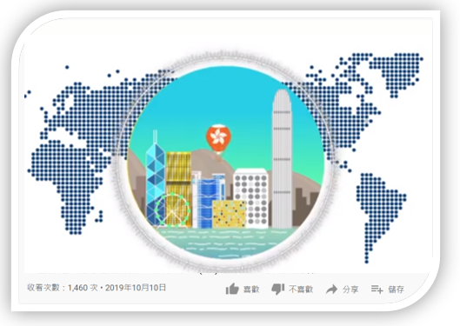

 教育局教育多媒體，香港作為國際金融中心

<https://emm.edcity.hk/media/1_zno5pjdc>

* 1. 同學可瀏覽以下金融監管機構的網站，認識它們的工作：

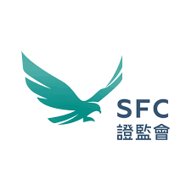證監會<https://www.sfc.hk/TC/>



香港金融管理局<https://www.hkma.gov.hk/chi/>

**延伸閱讀**

香港金融管理局 - 國際金融中心

<https://www.hkma.gov.hk/chi/key-functions/international-financial-centre/>

香港金融管理局：香港國際金融中心的地位

<https://www.hkma.gov.hk/chi/key-functions/international-financial-centre/hong-kong-as-an-international-financial-centre/>

**工作紙四︰《基本法》如何維持香港的金融市場自由開放？**

**資料一：《基本法》與香港國際金融中心的地位**

|  |
| --- |
| 香港的金融業是香港經濟的重要支柱，在世界上取得驕人的成就，亦使香港成為國際金融中心。為保持香港的繁榮穩定、金融市場自由及鞏固香港國際金融中心的地位，《基本法》有以下兩條條文：  《基本法》第一百零九條  *「香港特別行政區政府提供適當的經濟和法律環境，以保持香港的國際金融中心地位。」*  《基本法》第一百一十條第二款  *「香港特別行政區政府自行制定貨幣金融政策，保障金融企業和金融市場的經營自由，並依法進行管理和監督。」* |

1. 你認為以下10項條件中，哪些與自由開放的金融市場有關？哪些與完善和穩定的制度有關？請將號碼寫在空白處：

|  |  |
| --- | --- |
| 1. 一個資金自由流動的經濟體系 | 1. 資訊自由的市場 |
| 1. 良好的通訊網絡 | 1. 外資銀行可根據法規自由加入市場 |
| 1. 強大而可靠的銀行 | 1. 貨幣匯率穩定 |
| 1. 嚴謹規管銀行業的條例 | 1. 穩健的法律架構 |
| 1. 優美的環境 | 1. 高透明度的政府 |

|  |  |
| --- | --- |
| 與「自由開放的金融市場」有關的條件： | *1，2，4* |
| 與「完善和穩定的制度」有關的條件： | *6，7，8，10* |

1. 蓬勃的金融活動對其他商業服務有很大需求。香港實行自由開放的金融市場，帶動了其他服務行業的發展，為香港居民創造不少就業機會。下圖顯示了哪些行業與金融業相關？請在空白處填上相關行業的名稱。

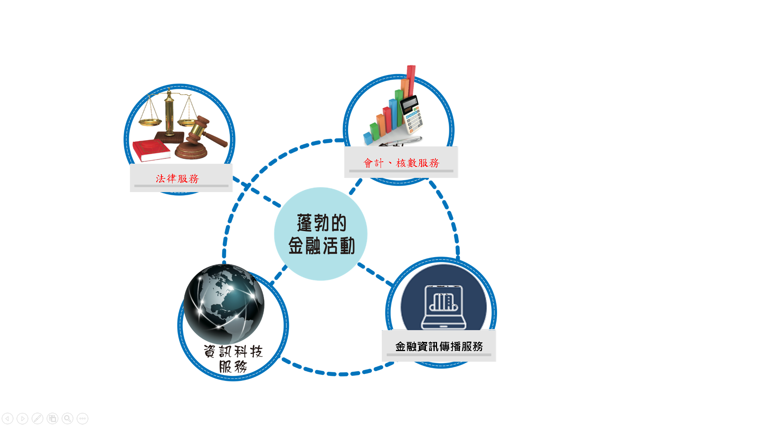

法律服務

金融資訊傳播服務

資訊科技服務

會計、核數服務

**資料二：《基本法》與外匯管制**

|  |
| --- |
| 外匯管制是指政府控制外幣的買賣價格（即匯價，如甲國需要用十元本國貨幣換取一美元）及供給量。有外匯管制的地方，居民不能自由購買所要的外幣及其數量（如甲國政府規定其國民只能在某一時段兌換不超過某個金額的外幣）。  世界上有部分國家或地區實施外匯管制，但香港卻沒有，《基本法》第一百一十二條對此清楚列明。  *「香港特別行政區不實行外匯管制政策。港幣自由兌換。繼續開放外匯、黃金、證券、期貨等市場。香港特別行政區保障資金的流動和進出自由。」* |

**資料二：《基本法》與外匯管制（續）**

|  |
| --- |
| 《基本法》規定香港不實行外匯管制，為特區保持國際金融中心的地位提供有利條件。不同類別的金融市場都得以穩步發展，如銀行業、證劵、期貨、黃金等。外國公司又可以參與本地的金融市場，因此不少國際大型的金融機構都在本港從事相關的業務。 |

1. 據你所知，若要到日本旅行，可以使用港元購物嗎？若不能，可以怎樣做？

|  |
| --- |
| *一般而言是不可以。我們必須到銀行或兌換店以港元換取日圓，才可以* |
| *在日本當地購物。* |
|  |
|  |

1. 假若香港實施外匯管制（不能以港元兌換其他外幣），你認為對以下的人士有甚麼影響？請將該影響與受影響的人士連結起來。



赴外地的

香港留學生

在香港的海外投資者

希望到外地投資的香港人

本地的進口商和消費者

難以購買進口外國貨品

即使賺到錢亦不能兌換外幣匯回本國

較難取得當地的貨幣生活

即使外地有投資機會亦很難到海外投資

**《基本法》小知識**

《基本法》保障香港金融市場自由開放，使香港回歸之後仍能繼續保持國際金融中心的地位，金融業成為香港經濟四大支柱之一，為香港的繁榮作出貢獻。

不過，任何決定都要付出代價。自由開放的市場讓大量資金可以瞬間進出香港，增加了香港金融市場和經濟的波動性，對香港細小的經濟體系有很大影響。要善用自由開放但波動的金融市場來促進香港的經濟發展，必須要有完善的法規和監管制度，這些要求亦有在《基本法》中說明。

註：如欲進一步了解香港如何保持國際金融中心的地位，可參閱「《基本法》如何保障香港的金融和貿易發展」簡報。（<https://www.edb.gov.hk/tc/curriculum-development/kla/pshe/basic-law-education/constitution-basiclaw/index.html>）

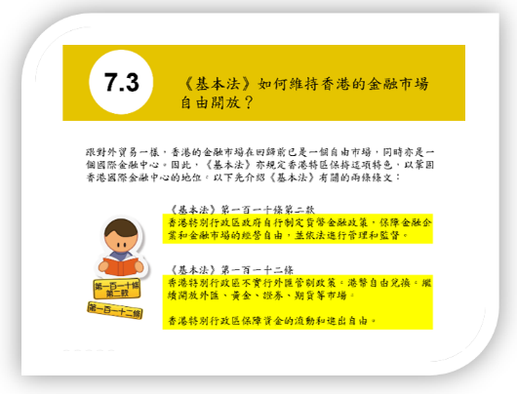

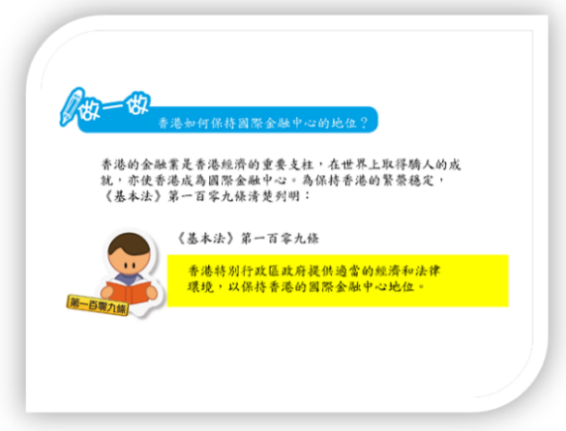

**延伸個案研究︰香港的金融業**

**資料一：香港各主要行業在2010及2020年的生產總值佔本地生產總值的百分比**

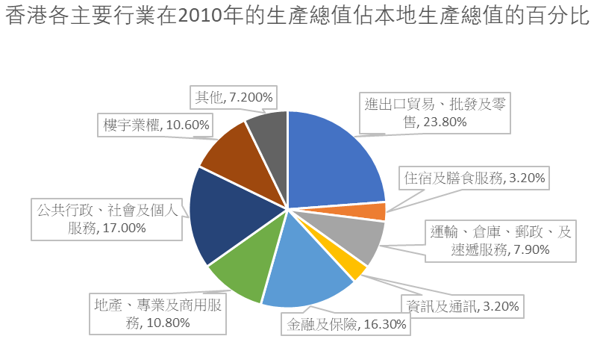

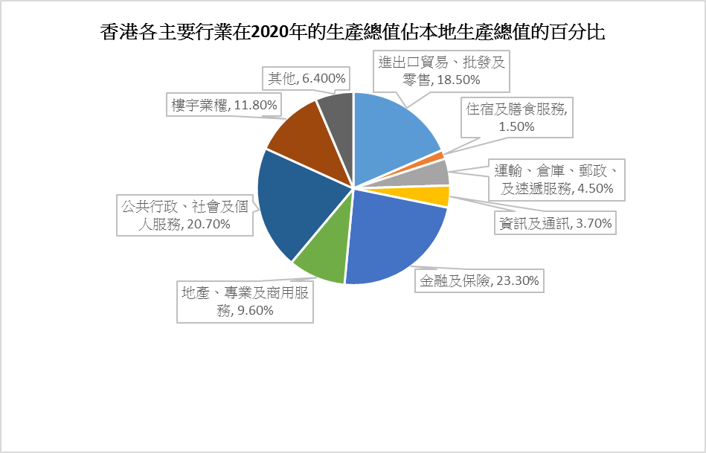

資料來源：香港特別行政區政府統計處（2022）。《2021年本地生產總值》，頁72-73，表12乙。取自<https://www.censtatd.gov.hk/en/data/stat_report/product/B1030002/att/B10300022021AN21C0100.pdf>

**資料二：2010和2021年12月的金融及保險業就業人數及所有行業總就業人數**

|  |  |  |
| --- | --- | --- |
|  | 2010年12月 | 2021年12月 |
| 金融及保險業就業人數 | 196 413 | 238 710 |
| 所有行業總就業人數 | 2 559 240 | 2 687932 |

資料來源：香港特別行政區政府統計處（2022）。〈就業及職位空缺〉。取自<https://www.censtatd.gov.hk/hkstat/sub/sp452_tc.jsp?subjectID=452&tableID=017&ID=0&productType=8>

**資料三**

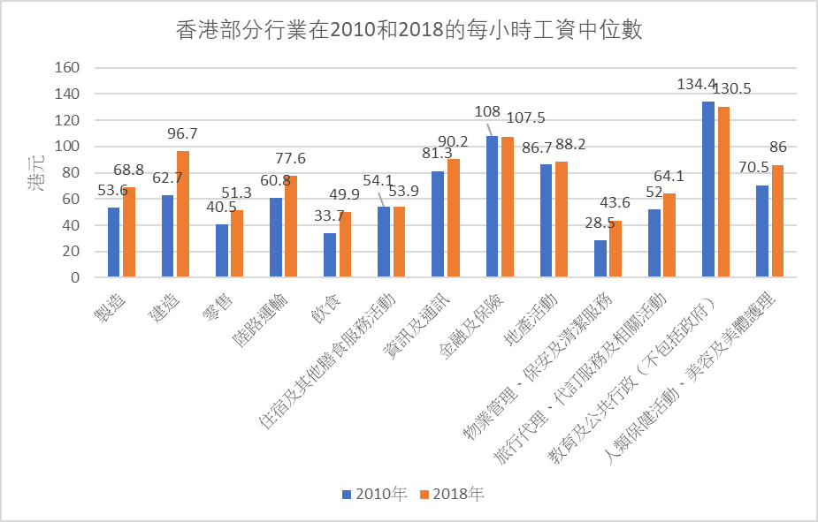

資料來源：

香港特別行政區政府統計處（2011）。《香港統計年刊　二零一一年》，頁48，表2.16。取自<https://www.statistics.gov.hk/pub/B10100032011AN11B0100.pdf>

香港特別行政區政府統計處（2019）。《香港統計年刊 2019年》，頁50，表2.16。取自<https://www.statistics.gov.hk/pub/B10100032019AN19B0100.pdf>

**資料四︰1996至2020年香港政府財政收入**

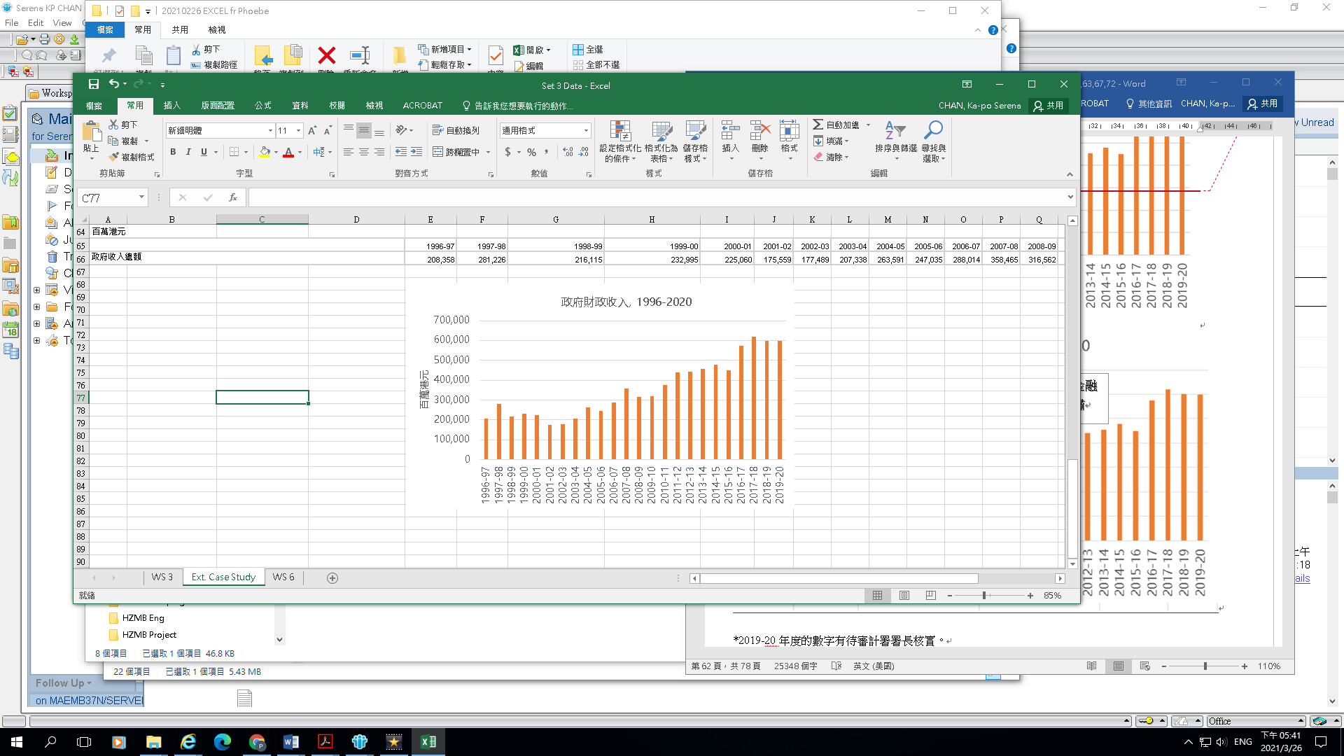

亞洲金融風暴

全球金融危機

*2019-20年度的數字有待審計署署長核實。

資料來源：香港統計處

**資料五：本地新聞**

|  |
| --- |
|  |

資料來源：e123長青網 (2012年)及立法會秘書處

根據以上資料，回答以下問題。

1. 根據資料一及二，分析金融及保險業對香港經濟及勞工市場有多重要？

|  |
| --- |
| *金融及保險業對香港經濟十分重要，其產值佔香港本地生產總值由2010* |
| *年的16.3%大幅上升至2018年19.7%，在各個主要行業中排行從第三升到* |
| *第二。加上金融及保險業也為香港創造就業機會，所僱用的人數佔總就* |
| *業人數大近10分之1。就業人數比例從2010年的7.67%上升至2019年的* |
| *8.46%。這表示金融及保險業為香港創造不少收入，但為本地勞工市場提* |
| *供的就業機會比例上相對較低。* |
|  |
|  |

1. 根據資料三，你認為金融和保險業從業員的收入較其他行業有何不同？試比較兩個年份的數據。

|  |
| --- |
| *根據資料三，金融和保險從業員的收入在2018年與2010年相比雖然輕* |
| *微下跌。在2010年及2018年，金融和保險業從業員的每小時工資中位數* |
| *都在主要行業中排名第二位，由此可見，金融和保險業是屬於入息較高* |
| *的行業。* |
|  |
|  |

1. 試根據資料四及五，指出金融業成為香港的重要經濟支柱對政府及市民帶來甚麼潛在的風險。

|  |
| --- |
| *香港的金融業與外地經濟緊密相連，外地出現經濟動盪或衰退亦會影響* |
| *本地的金融市場。* |
| *若香港金融市場出現危機，會為市民和政府帶來負面影響，例如市民蒙* |
| *受投資損失、房價下跌、僱員收入減少甚至失業，以致他們可用作消費* |
| *的金錢減少，生活質素下降。經濟不景亦令政府的稅收減少，削弱政府* |
| *提供社會福利及服務的能力。* |

1. 為甚麼香港需要鞏固其國際金融中心的地位？香港作為國際金融中心可如何面對全球競爭及應對經濟波動帶來的影響？

|  |
| --- |
| *金融業為香港經濟帶來好處，可促進其他行業的發展，如商業服務、資* |
| *訊科技，以及旅遊業等。而金融業從業員的消費亦可為零售業創造就業* |
| *機會。目前，金融業是香港經濟的四大主要產業之一，對香港經濟發展* |
| *有重要作用。* |
| *面對全球競爭，香港應穩定自己的金融體系，並加強發展，以鞏固作為* |
| *國際金融中心的地位。不過，香港在發展金融業之餘，應開拓其他產* |
| *業，令其產業多元化，確保經濟更平衡地發展。* |
|  |
|  |

**工作紙五︰香港作為國際金融中心所面對的挑戰**

**資料一：全球金融中心指數(GFCI)排名**

|  |  |  |  |  |  |
| --- | --- | --- | --- | --- | --- |
|  | **紐約** | **倫敦** | **香港** | **新加坡** | **上海** |
| 2016年 | 2 | 1 | 4 | 3 | 16 |
| 2017年 | 2 | 1 | 3 | 4 | 6 |
| 2018年 | 1 | 2 | 3 | 4 | 5 |
| 2019年 | 1 | 2 | 3 | 4 | 5 |
| 2020年 | 1 | 2 | 5 | 6 | 3 |

資料來源：

英國 Z/Yen 集團及中國（深圳）綜合開發研究院。《全球金融中心指數》。

1. 根據資料一，哪兩個城市擁有較穏固的金融中心地位？

|  |
| --- |
| * *倫敦以及紐約* |
| * *它們一直名列前茅，在2016-2020年保持在頭兩位。* |
|  |

**資料二：影響全球金融中心指數的五大因素**

|  |  |
| --- | --- |
| **因素** | **例子** |
| 1. 營商環境 | 法律系統的運行質量、商業的穩定性和國際標準、經濟自由度等 |
| 1. 金融業發展水平 | 金融業務集群的效應、資本市場和其他金融市場的交易價值等 |
| 1. 基礎設施 | 辦公室空間的價格、交通和可用性等 |
| 1. 人力資本 | 人們對商業教育的質量和技能、勞動力的靈活性和自由流動性等 |
| 1. 聲譽和一般因素 | 品牌的創新和吸引力、文化多樣性等 |

資料來源：第27期全球金融中心指數（2020年3月）<https://www.longfinance.net/media/documents/GFCI_27_Chinese_Edition.pdf>

1. 試分析以下報導對應資料二哪項評分因素有關，並在方格中填寫對應的字母。

|  |  |
| --- | --- |
| **相關因素** | **報導** |
| *C* |  |
| *B* |  |
| *A/E* |  |
| *E* |  |
| *D* |  |
| *B* |  |

1. 某跨國金融機構的行政總裁正在考慮應否維持以香港作為亞洲總部，你認為「影響全球金融中心指數」排名的因素會如何影響他的決定？(提示︰（1）影響全球金融中心指數的五大因素是甚麼？（2）香港及其他地區排名的變化又會否影響他的決定？)

|  |
| --- |
| * *作為一間跨國金融機構的行政總裁，在決定亞洲總部的地點時，便應* |
| *考慮當地的營商業環境、金融業發展、基礎設施及人力資本等因素。* |
| * *商業環境：香港的經濟自由度高，法制及金融制度穩健，並符合國際* |
| *標準，有利商業；但香港租金高昂，有可能令他卻步。* |
| * *金融業發展：香港的資本市場和其他金融市場發展成熟，有利金融業* |
| *及商業發展。* |
| * *人力資本：香港作為金融中心匯聚世界各地的商業金融專才，勞工的* |
| *生產力則較高，人力資本的質素自然更高，有利營商。* |
| * *基礎設施：香港基礎設施完善，包括完善的交通網絡、互聯網設施等* |
| *都是世界頂級的，方便營商。* |
| * *香港全球金融中心指數排名一直保持在世界頭幾位，多年來一些起跌* |
| *亦反映出與其他金融中心的競爭也頗大，例如新加坡及上海。跨國金* |
| *融機構的行政總裁亦可能會考慮其他金融中心的城市作為新的亞洲總* |
| *部。* |
|  |
|  |
|  |
|  |
|  |
|  |



**香港作為金融中心面對的挑戰及出路**

在全球化社會下，環球金融貿易日益頻繁。香港作為國際金融中心的地位亦日漸提高，以回應環球金融貿易的需要。然而，由於不少國家/地區均在積極發展其金融服務業，以吸納全球各地的投資者，香港需面對來自各個地區的競爭，尤其是亞洲地區，如上海、新加玻等地的競爭皆甚為劇烈。以上海為例，近年積極開展金融改革開放先行先試，加快推進國際金融中心建設，並取得重要進展。香港面對全球競爭，更應積極培育及引入優秀的財經金融人才，開發更多新的金融產品，開闢新市場（如俄羅斯、中亞等），並協助發展高增值產業。另外，香港亦可營造一個國際化、多元文化的氛圍，讓外國的投資者及金融專業人士願意來港投資及工作，增加這方面的競爭力。

香港除可參與及對國家的經濟發展作出貢獻外，更可進一步融入國家發展大局，例如促進香港成為人民幣離岸中心，吸引內地資金來港投資等，締造互利共贏的局面，亦可鞏固現有的發展方向，積極參與東亞經濟體系的活動，增強多方合作的可能性。

**延伸學習**

政制及內地事務局。粵港澳大灣區

<https://www.bayarea.gov.hk/tc/home/index.html>

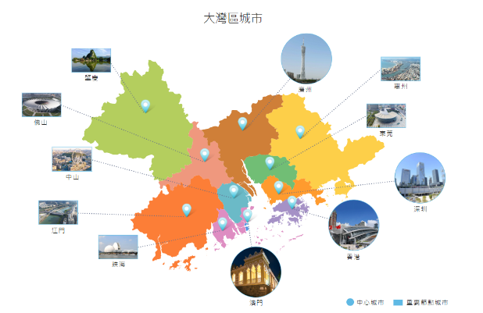

**單元2.4 香港的經濟表現及人力資源**

**第二部分：經濟全球化為香港帶來的機遇和挑戰**

**（第七課節）**

**學與教材料**



**香港在國家經濟發展中的角色**

自回歸以來，香港與內地合作範圍與日俱增，水平不斷提升。2021年3月，國家公布《中華人民共和國國民經濟和社會發展第十四個五年規劃和2035年遠景目標綱要》（《十四五規劃綱要》），當中涉及香港的部分吸納了特區政府過去經研究後提出的具體意見，體現了中央對香港的堅定支持。《十四五規劃綱要》為香港未來的發展方向提供了清晰的定位，主要體現在三方面：第一，堅守「一國兩制」原則，維護國家安全，以保持香港的長期繁榮穩定；第二，支持香港鞏固提升競爭優勢，包括提升**四個傳統中心**地位，即**國際金融、航運、貿易中心及亞太區國際法律及解決爭議服務中心**，並首次加入提升、建設和發展**四個新興中心，即國際航空樞紐中心、國際創新科技中心、區域知識產權貿易中心，以及中外文化藝術交流中心**；第三，支持香港更好融入國家發展大局，強調要高質量建設**粵港澳大灣區**。《十四五規劃綱要》明確了香港在國家發展大局中的功能定位，對未來香港與內地進一步合作提供了一個清晰的方向及創造更大的空間。

透過加強與內地合作，香港一方面能夠發揮國家發展戰略中的獨特優勢，協助內地經濟協調發展，為國家改革開放作出貢獻，另一方面能夠完善及提升香港的經濟結構，加強社會對國家發展的認識。

資料來源：政制及事務局網頁

https://www.cmab.gov.hk/tc/issues/regional_cooperation.htm

瀏覽以下短片，認識國家「十四五」規劃：

* 電視特輯：「十四五」規劃新遠景  
  [第一集：香港新遠景](https://www.cmab.gov.hk/doc/tc/documents/14th_5yrsplan/episode-1.mp4)



（其他集數：第二集：國際航運中心、第三集：國際金融中心、第四集：國際航空樞紐、第五集：國際創新科技中心、第六集：中外文化藝術交流中心、第七集：區域知識產權貿易中心、第八集：亞太區國際法律及解決爭議服務中心、第九集：國際貿易中心、第十集：大灣區與「前海模式」）

資料來源：政制及事務局網頁：香港特區配合國家「十四五」規劃

（<https://www.cmab.gov.hk/tc/issues/14th_5yrsplan_index.htm>）

**延伸閱讀**

**《中華人民共和國國民經濟和社會發展第十四個五年規劃和2035年遠景目標綱要》便覽：**[**國際金融中心**](https://www.policyaddress.gov.hk/2021/chi/pdf/publications/14-5/01_Factsheet-International-Financial-Centre.pdf)

（其他便覽包括：國際航運中心、國際貿易中心、亞太區國際法律及爭議解決服務中心、國際航空樞紐、國際創新科技中心、區域知識產權貿易中心、中外文化藝術交流中心）

資料來源：行政長官2021年施政報告網頁

<https://www.policyaddress.gov.hk/2021/chi/related-publications.html>

**參考資料**

政制及內地事務局

https://www.cmab.gov.hk/

政府統計處

<https://www.censtatd.gov.hk/home/index_tc.jsp>

香港金融管理局

[https://www.hkma.gov.hk/](https://www.hkma.gov.hk/chi/key-functions/international-financial-centre/)

世界貿易組織

<https://www.wto.org/>

世界銀行

<https://www.worldbank.org/>

國際貨幣基金組織

<https://www.imf.org/en/Home>

香港中文大學社會學系

<https://www.cuhk.edu.hk/hkiaps/pprc/LS/globalization/2_c.htm>

中國文化研究院

<https://ls.chiculture.org.hk>

